**05.05 3-А Математика**

**Тема. Вправи і задачі на застосування вивчених випадків арифметичних дій.**

**Мета**: сприяти засвоєнню умінь та навичок учнів ділити з остачею; закріпити закони ділення без остачі на 2 і на 5; розвивати обчислювальні навики шляхом розв’язання нерівностей, логічне і критичне мислення, уяву, увагу, спостережливість, вміння аналізувати і робити висновки, навички розв’язування задач на застосування вивчених випадків арифметичних дій; виховувати інтерес до предмета; вміння співпрацювати; виховувати любов до природи і бережливе ставлення до всього живого.

**Хід уроку**

**Каліграфічна хвилинка**

Знайди закономірність та продовж числовий ряд:

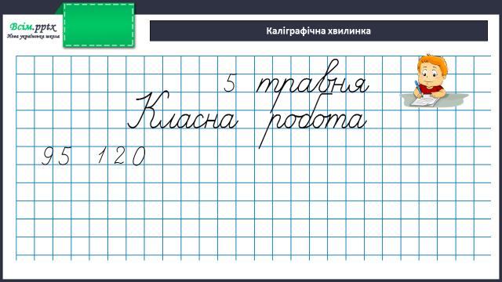

**Задача 1 (письмово)**

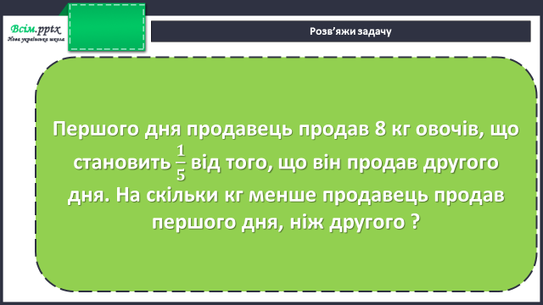

План розв’язання:

1. Скільки кг овочів продавець продав 2 дня?
2. На скільки кг овочів менше продавець продав 1 дня, ніж 2?

**Завдання 2 (письмово)**

35:7

59:7

28:3

53:6

**Завдання 3 (письмово)**

Знайди значення виразу (a-b):6, якщо а=300 і b=240.

Знайди значення виразу a-b:6, якщо а=300 і b=240.

**Фізкультхвилинка**

[**https://www.youtube.com/watch?v=qWPw0h4KPLQ**](https://www.youtube.com/watch?v=qWPw0h4KPLQ)

**Завдання 4 (усно)**

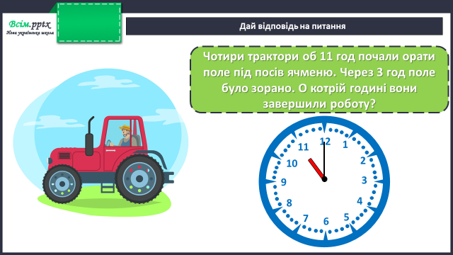

**Завдання 5 (письмово)**

Довжина відрізка АВ дорівнює 4 см, що становить $\frac{1}{2}$ відрізка СD. Побудуй відрізки AB,CD. Побудуй відрізок КМ, довжина якого дорівнює різниці довжин відрізків СD і АВ.

**Приклади 6 (письмово)**

Виконай обчислення у стовпчик:

916+94 307-56 129+415

343-251 667+284 827-394

**Домашнє завдання:**

**Рівняння:**

**X∙4=560-520**

**180:X=240:4**

**Завдання:**

Знайди периметр прямокутника, ширина якого 6 см, а довжина – у 3 рази більше.

Виконану роботу сфотографуй та надішли у вайбер або на Human.